实验三

《由分立元件构成的负反馈放大电路》

完整报告

|  |
| --- |
| 学生姓名： 姜永鹏 |
| 学生学号： 2019010465 |
| 在校班级： 自93 |
| 实验日期： 2021年 4 月 29 日 |
| 报告日期： 2021年 4 月 24 日 |
| 学生邮箱：[jyp19@mails.tsinghua.edu.cn](mailto:jyp19@mails.tsinghua.edu.cn) |

目录

1 实验目的

2 预习计算及仿真

3 数据处理与分析

4 实验总结

5 思考题

1 实验目的

1. 熟悉负反馈放大电路组态，深入理解负反馈对放大电路性能的影响；
2. 掌握负反馈条件下，电路静态与动态参数的测量方法。

2 预习计算及仿真

**2.1 电路计算及参数选取**

信号源内阻估算

以实验二的两级放大电路为基础引入电压并联负反馈，由放大倍数的一般表达式

其中为两级放大电路的放大倍数。在深度负反馈条件下，满足，则近似有

此电压并联组态的负反馈，分析反馈网络可知

利用深度负反馈近似条件，可得

分析两级放大电路输入电阻时，，则相当于并在输入与地间，。由于深度负反馈时，即，与相乘后近似可忽略，表现出的“虚短(地)”特性。因而分析输入回路时，可得

因此，闭环源电压放大倍数

实验要求及，故可选取

闭环输入输出电阻估算

分析下图实验二电路(其中)可知，闭环时的输入输出电阻

由于反馈系数为电导量纲，断开输入，可得无量纲的反馈系数

实验二两级放大电路放大倍数的测量值，计算得

在深度负反馈条件下，闭环输入输出电阻为

讨论输出电阻时，将信号源，同样得到无量纲的反馈系数

计算得输出电阻

**2.2 电路搭建及仿真测量**

信号源内阻选取及测量

按照下图所示连接电路并引入负反馈，由于反馈电阻与放大电路的两级通过耦合电容分别相连，故无需修改电路参数，即可保证静态工作点与实验二的假设相符。

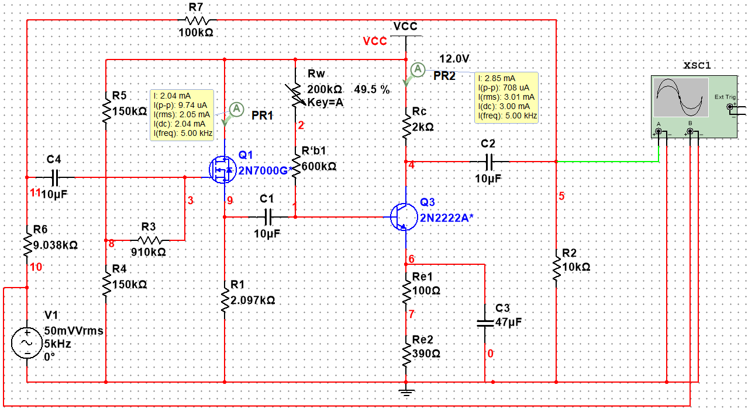

通过电流探针测得

此时两级放大电路的放大倍数应与实验二基本一致

调节信号源内阻，当满足

时，通过示波器如图连入电路，测得闭环源电压放大倍数

满足电路设计要求，其中示波器波形可参考下图。

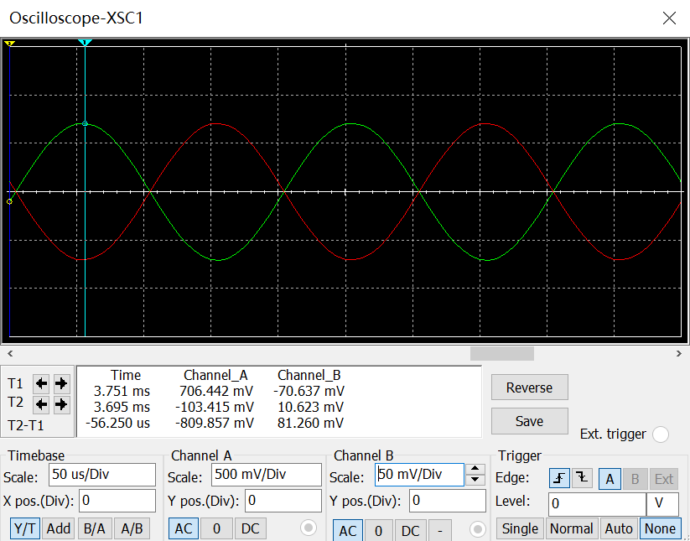

输入输出电阻测量

由于估测输入电阻值较小，故可通过在输入回路串入已知电阻的方式测量。如下图左所示，在信号源与输入端间串入，使用示波器两通道分别测量两端波形，如下图右所示。

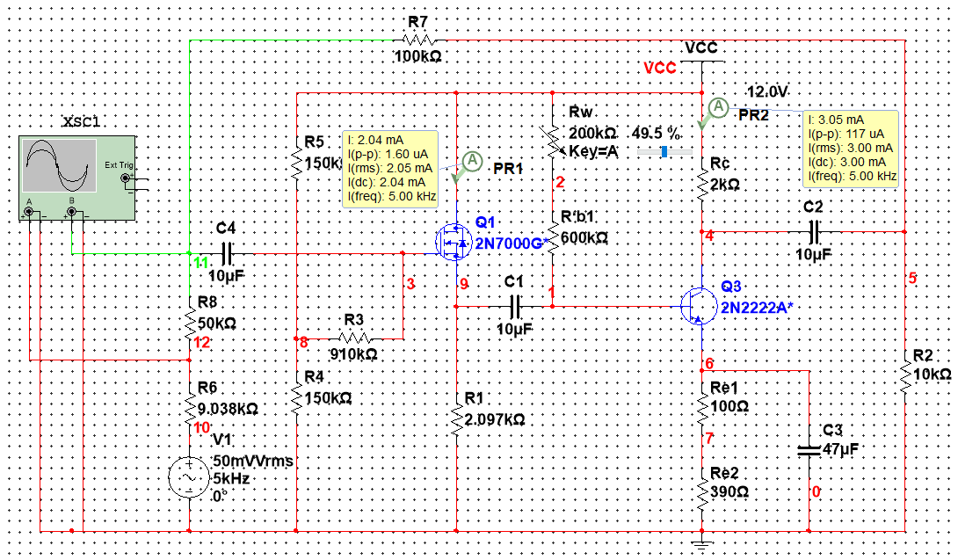 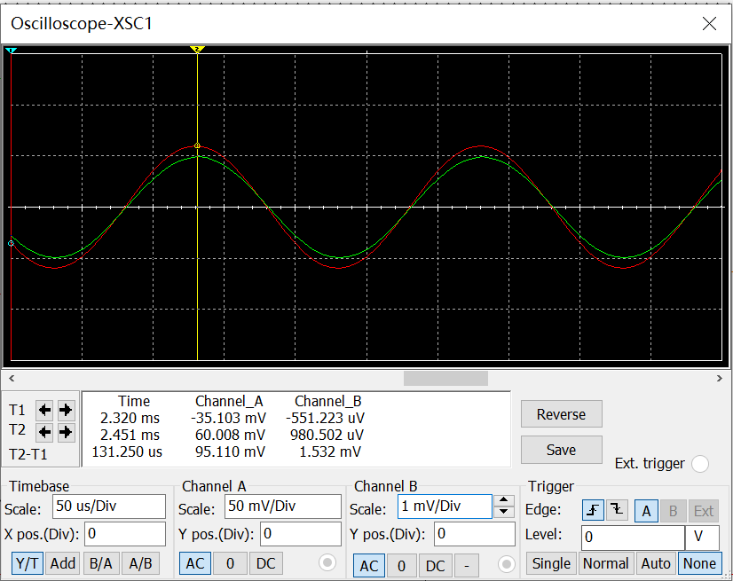

可测得输入电阻

测量输出电阻时，取负载，使用示波器分别在连入负载及空载的情况下，监测输出端波形，电路连接及示波器面板分别如下图所示。

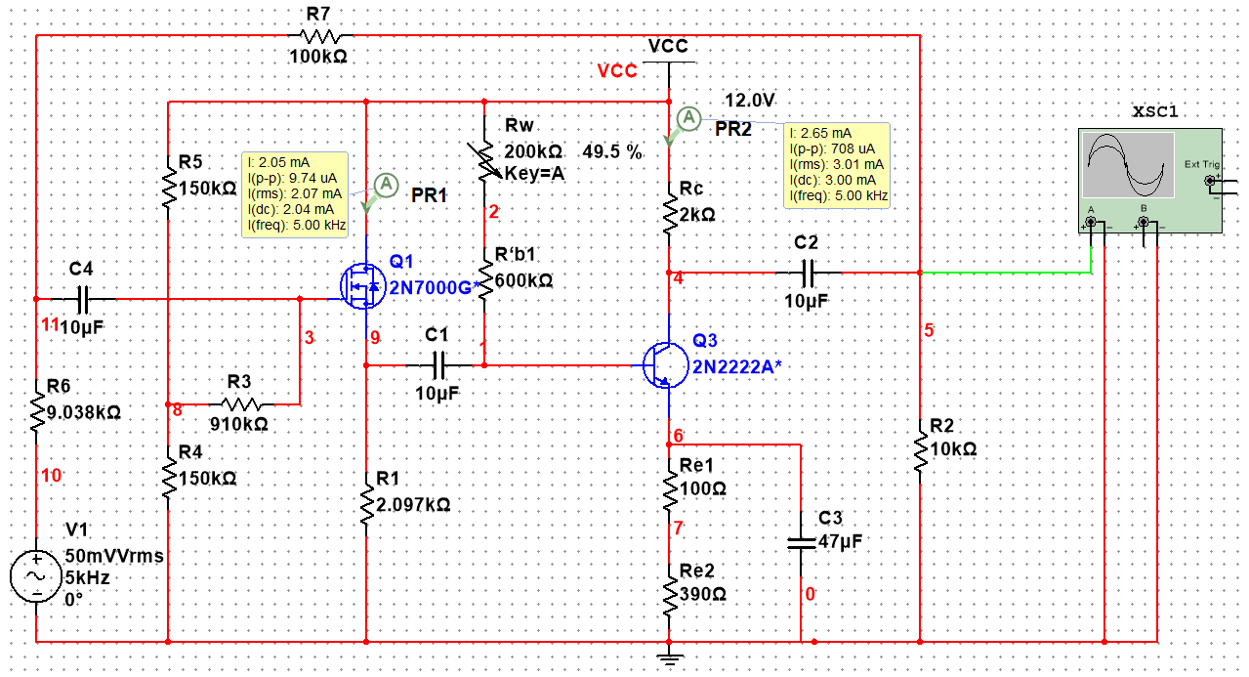 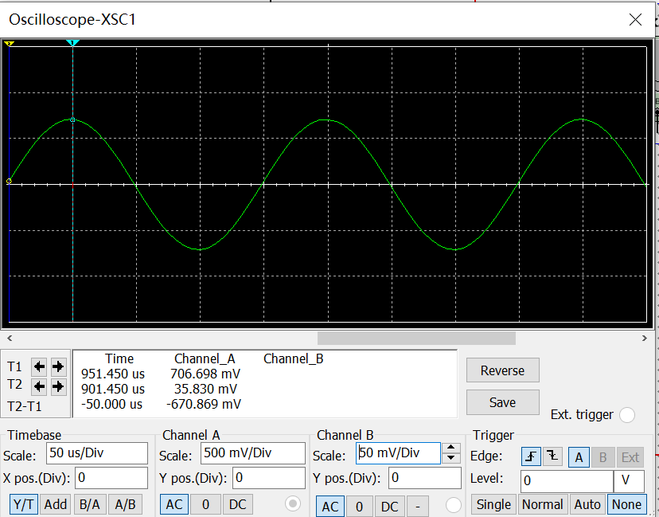

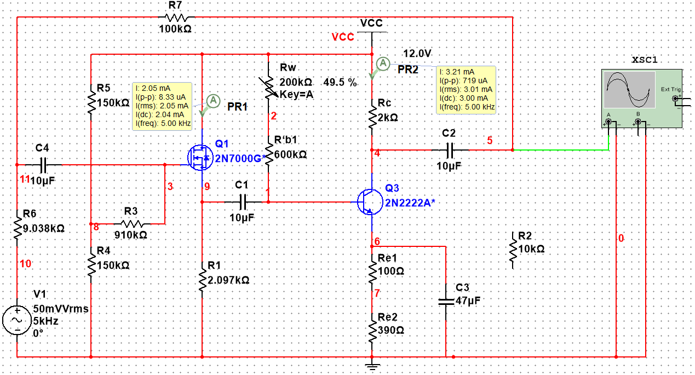 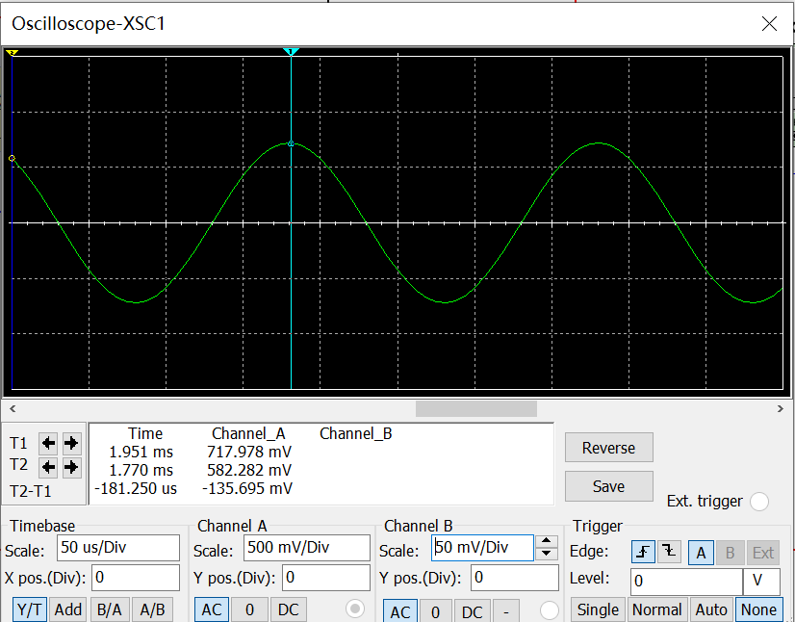

由两组数据计算可得输出电阻

上限截止频率测量

将波特仪分别与信号源及电路输出端相连，测得中频放大倍数

代表放大倍数

与电路设计要求及之前的测量结果相符。

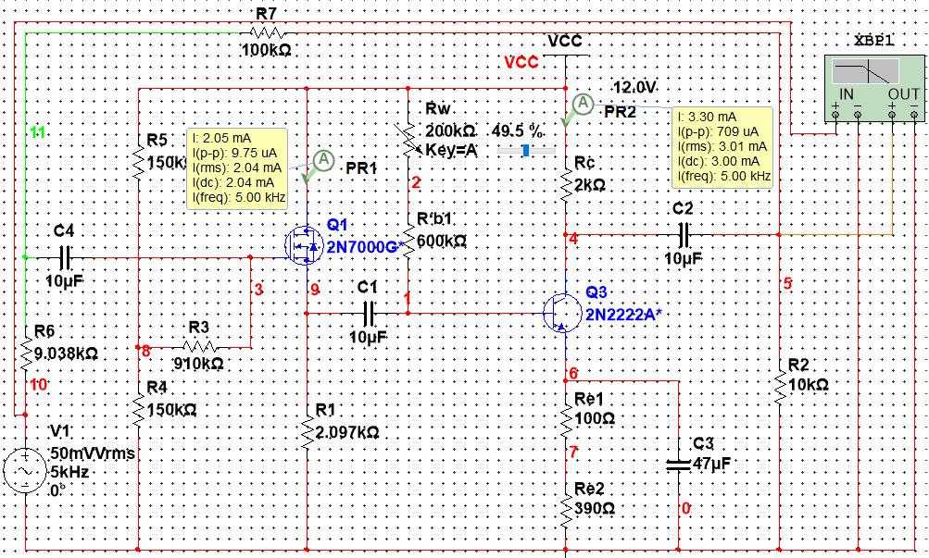 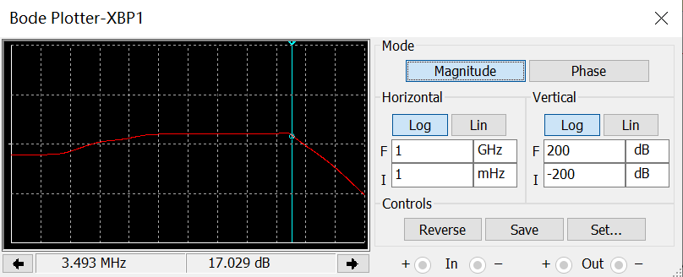

移动光标并设置值为，在高低频端分别找到截止频率点

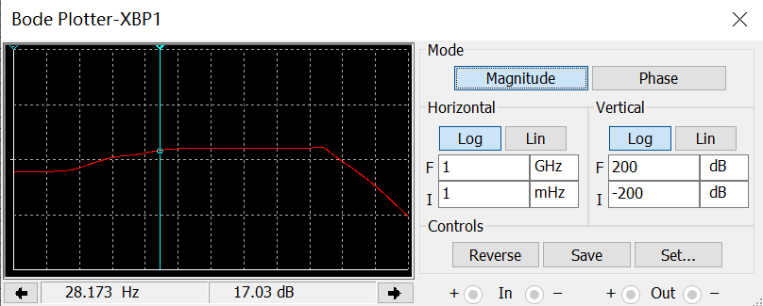



由图可读出上下限截止频率分别为

**2.3 数据记录表格**

电压并联负反馈电路动态参数

|  |  |  |  |  |
| --- | --- | --- | --- | --- |
|  |  |  |  |  |
| 理论值 | 10 | -10 | 635.058 | 120.609 |
| 仿真值 | 9.038 | -10.001 | 830.545 | 159.616 |

电压并联负反馈电路的频率响应

|  |  |
| --- | --- |
|  |  |
| 仿真值 | 3.493M |

3 实验测量

信号源内阻选取及测量

首先将反馈支路(包括反馈电阻、导线)整体与放大电路断开，避免悬空导线对测量结果的干扰。在开环状态测量两级放大电路的，使用通道1测量，通道2测量，得到下图所示波形。

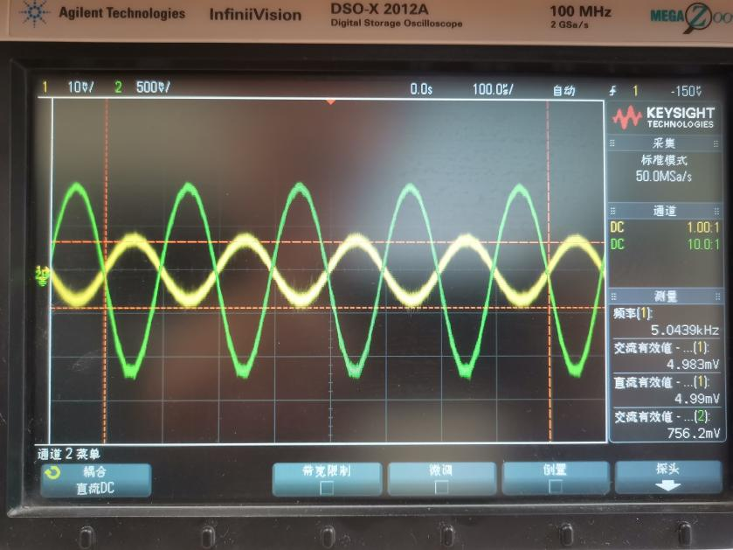

可知开环电压放大倍数

与实验二测量值相近，相对误差仅

表明电路参数较稳定，故不需对仿真结果进行修正。

随后，连入反馈电阻，在管源极、栅极间连入稳压管(稳压管阴极连管栅极)以保护管子避免静电击穿。反馈电阻两端分别连接两级放大电路处，信号源内阻由电位器充当，将其初值调至仿真结果附近。使用示波器通道1检测，通道2检测，连入负载。由于闭环电压放大倍数降低，为保持及有较大的幅值以减小测量误差，将信号源幅值调至得到下图所示波形

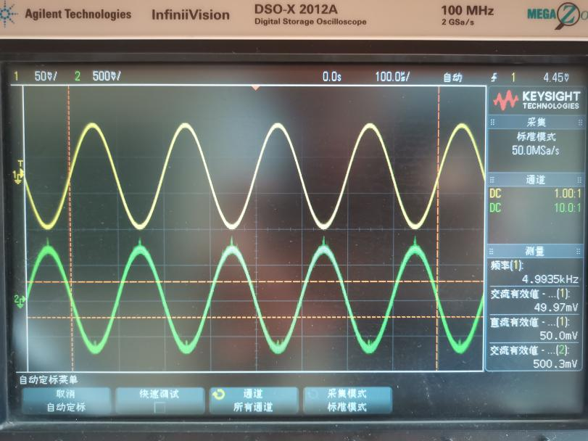

测得闭环源电压放大倍数

与预期值误差

满足实验要求。使用万用表欧姆档测得信号源内阻。

输入输出电阻测量

由于连入负反馈后，电路输入电阻降低至百欧量级，远低于示波器探头输入阻抗，故不需采用大输入电阻测量方法。在与间连入已知电阻，使用示波器通道1先后检测高、低电位端波形(幅值均较低)，其中高电位端波形如下图所示。

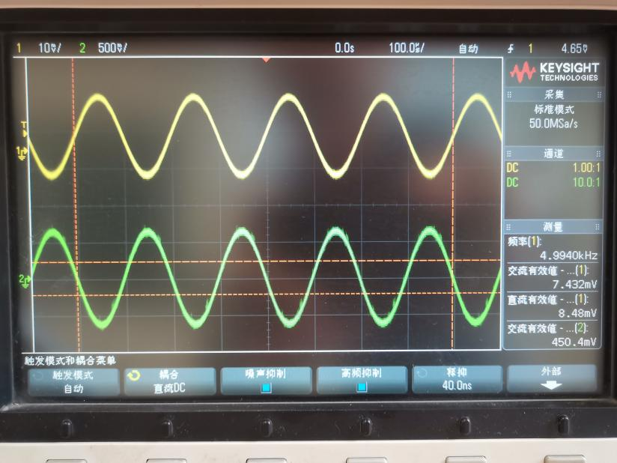

读出

同样测得低电位端输入信号有效值及放大电路输出有效值

改变示波器探头位置，对输出影响极小，可见示波器探头输入阻抗对输入电阻测量的影响可忽略，进一步说明这种测量方法的可行性，无需采用高输入电阻测量方法。

计算得闭环输入电阻

验证示波器1通道接已知电阻高电位端时，波形的有效值。由电路输入端电阻分压关系

接近实测值，误差可能来自于示波器读数偏差及信号源幅值偏差。由于测量过程中未使用探头检测，其值低于可能导致的实测值低于理论值。

测量输出电阻时，由于估测其值约为百欧量级，故应将负载更换为一与其阻值相当的电阻。另一方面，不应过小，否则负载电流过大，易烧坏管子。

实验时选取 (两个电阻串联)，阻值实测。使用示波器通道1、2分别检测，在基本稳定的条件下读取波形如下。左、右图分别对应连入负载及空载的情形。

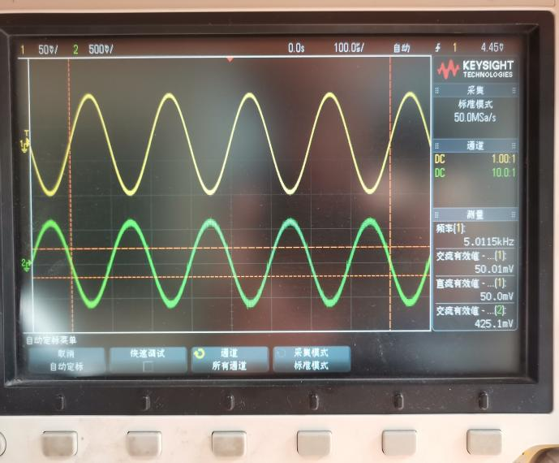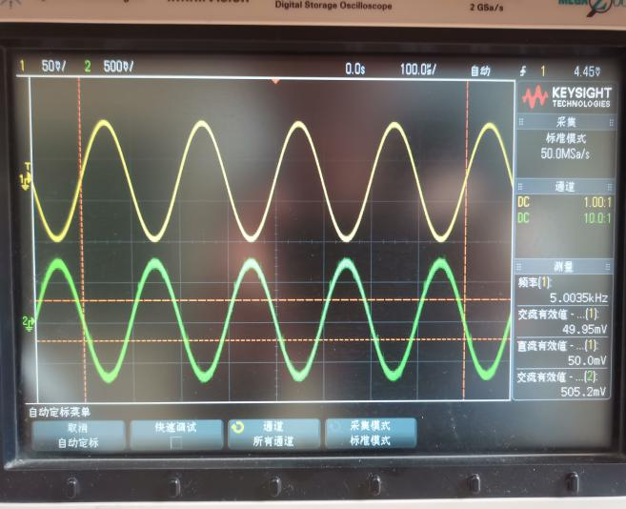

可见基本稳定，测得闭环输出电阻

上限截止频率测量

在中频信号激励时，已测得负反馈电路源电压放大倍数

对于的激励信号，理论中频输出幅值，电路激励信号频率达到上限截止频率时，输出幅值

示波器探头位置与测量时一致，调大幅值至时，输出电压交流有效值

此时电压放大倍数与中频时比值

此比值接近但略低于，相对误差

在高频段随升高而降低，故测量值较实际值偏高，但误差极小，测量结果可靠。

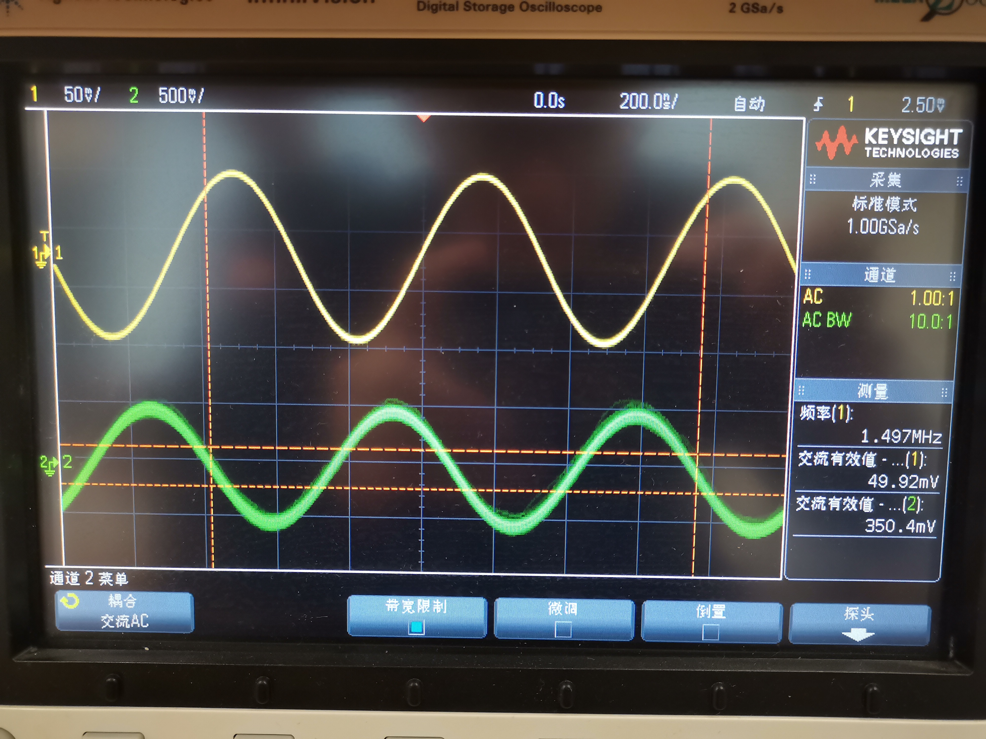

电路各参数的理论值、仿真值、测量值如下表所示，误差分析见第4节。

电压并联负反馈电路动态参数

|  |  |  |  |  |
| --- | --- | --- | --- | --- |
|  |  |  |  |  |
| 理论值 | 10 | -10 | 635.058 | 120.609 |
| 仿真值 | 9.038 | -10.001 | 830.545 | 159.616 |
| 测量值 | 9.37 | -9.962 | 660.411 | 124.361 |

电压并联负反馈电路的频率响应

|  |  |
| --- | --- |
|  |  |
| 仿真值 | 3.493M |
| 测量值 | 1.497M |

4 实验总结分析

**4.1 误差分析**

静态工作点及开环测量

由于开环电路与实验二一致，各静态参数及开环电压放大倍数与实验二相比几乎一致，其误差主要来自管和晶体管(管栅极漏电流偏大，栅源开启电压与理论及仿真参数有差别；晶体管实际值偏大，且发射结开启电压偏小)，已在实验一、实验二报告中详细分析。

所引入反馈电阻通过耦合电容与两级电路相连，故对静态几乎无影响，用万用表测量各点点位与开环情况下一致。但动态情况下，远大于输出端电阻，但与输入电阻可比，对输入、输出的影响有所不同。

输入电阻

输出电阻

放大倍数

在仿真估计时利用结论，即乘除因子，相当于考虑了连入对上述动态参数的影响。

信号源内阻选取及测量

在估测及确定理论值时，为简化计算，认为放大电路净输入电压 (思考题中分析，)，因此认为主要降落在上，近似有

这虽是教材对并联反馈分析的结论，但这样近似，在实验三参数选取下可能造成误差。得益于深度负反馈，与上电流之比约，但二者阻值比与电流比相乘后得到电压比约，从数量级上看可忽略，但不仿考虑此误差并进行修正

修正得，与实测值接近。仿真值相比实测值、理论值都要小，结合实验二分析，中管放大电路的偏小，导致其模型中偏大，上压降之比要低于，因此仿真出的更小。

由于理论、仿真、实验时都是保持出发的，因此放大倍数值十分接近。

输入输出电阻测量

输入电阻的实测值低于仿真结果，同时高于理论计算结果(几乎相等)。首先，实验时，满足深度负反馈条件，故

的近似结论是可靠的。在思考题中，我没有直接使用这一结论，而是利用并联负反馈方框图进行更精确的推导，结果与理论近似值接近，证明近似的确有效。由近似式可见，偏小会导致偏大，且将的变化放大倍。故的波动是误差的主要原因。实验时偏大，说明放大倍数可能偏小。

仿真明显偏大也是由误差导致的，由实验二知两级放大电路，代入近似公式可得

与仿真值接近。

同样，输出电阻测量也受到偏差的影响。实测值与理论值接近(略大于)，但仿真值较理论和仿真值偏大。这与测量误差分析得出的，闭环时偏小所造成的变化一致。将实验二代入近似公式计算

与仿真值接近。

上限截止频率测量

上限截止频率较低，这与实验二开环时测得的较低有关。测量低于仿真值，根据调试经验(在4.2节电路故障及原因分析中有提及)，与较多导线连接引入的电容和电感效应有关，使得高频时信号在导线上有额外的损失，使所测偏低，通过减少连线、优化布线，能够观察到输出有效值的提高。其他可能造成实测值与仿真值误差的因素，包括管子模型的差异(由实验二分析，晶体管影响较为显著，主要是、参数误差造成的)造成频率响应的差异。

根据频带展宽结论，引入负反馈后，电压并联负反馈电路的上限截止频率大概增大为开环时的倍

而与实验二相比，，约增大为原来的倍，符合数值规律。而实际电路很难排除元器件对频率特性的影响，也无法避免无处不在的干扰，因此难使电路达到理想。相比实验二，实测变化，约增大倍，符合频带展宽的规律。

**4.2 电路故障及原因分析**

(1) 上限截止频率测量值过低，甚至低于未引反馈时的值。实验电路的上限截止频率仿真值约，而实测只有左右，联想到未引反馈时的结果，显然实测值出现较大偏差。由于已尽量规避可能引入的误差(示波器读数误差、没有保持稳定，导致与有偏差)，故量级的偏差不应是误差引起的。其次，我注意到仿真时，幅频特性在高频段，前存在“尖峰”，并怀疑测得过低是否可能是幅频特性在存在下降区间导致的，于是我从缓慢增大信号源频率，观察到，输入保持稳定时，输出幅值持续减少，并未出现“尖峰”，因此，测得已处于我所搭建的实际电路幅频特性下降区间，则过低是来自电路本身的问题。

由混合模型可知，晶体管、管级间电阻所在回路的时间常数较低，主要影响。在测量静态时，我发现我所使用的管栅极漏电流偏大，使我怀疑影响了管的频率特性。在更换管、甚至晶体管后，无明显改善。于是，我查验了电路接线、电容及电阻值，更换了4个电容，随后又将充当的电位器更换为定值电阻，仍未解决问题。

在助教与老师的提醒下，我反复多次测量开环情况下的上限截止频率，结果约在间浮动，与实验二测量结果基本一致，说明可能是反馈支路出现问题。在助教指导下，我重新连接反馈支路，提高到左右，但仍不满足要求。然而，在改接线的过程中，我偶然观察到，一根连在输出端的导线悬空后，对高频时输出幅值有一定影响，在查验电路接线、管子、电容电阻的问题之后，我们忽略了导线的问题。

在助教帮助重新接入输入端连线，而保持电路结构不变之后，终于提高到左右，相较其他同学电路低，但由于开环时我测得较小，助教认为闭环时的能够接受，且符合负反馈展宽频带的规律。

老师称此电路问题“隐蔽”，在与助教们帮助解决这一故障的过程中，为我提供了足够多的指导，这一故障的解决，也让我收获到更多电路调试经验。一方面，模拟电路模型的确复杂，非接线问题的电路故障的确难以调试。管、晶体管模型复杂，影响电路动态参数的原因繁多，但只要遵循规律，依次排查电路中各类元件可能存在的故障，也终究能够查得问题的根源；另一方面，要排除电路中有意、无意引入的干扰。为排除“有意”引入的干扰，我按要求将电阻引脚剪短、紧贴面包板，波形的确较稳定美观。但连线中却引入较多导线做“飞线”，而本次实验经历让我深刻认识到，应重新认识这一电路元件。过去我们强调其电阻特性，但在模拟电路中，由于涉及交流信号，则不能忽略其电容、电感特性，以及悬空导线受所的空间电磁干扰。这些导线上等效的动态元件特性，可能成为本次试验电路低的罪魁祸首。因此，电路连接应在不影响工作的前提下做到“美观”，尤其模拟电路这类信号处理电路，应尽量减少导线连接以降低干扰。

(2) 电压放大倍数值不稳定。实验时，在通电后会发现，即使放大电路输入稳定，但仍会随时间改变。多次观察发现，上电瞬间，输出的正弦波形并非立刻建立，而是有幅值缓慢增长的过程。我联想到电路中由于电容引入，可能存在环节，输入级、两级间的耦合电容所带来的环节的时间常数可能较大。估算值约为约，而也的确在若干后稳定。这实质是电容充放电过程改变静态，从而影响动态的体现。一方面，在电路设计时应合理选取元件参数，对于需要频换变换静态的电路而言，环节的时间常数不易过大，否则电路将长时间处于过渡过程；另一方面，测量包含环节的电路时，应估算时间常数，在预估稳定后测量结果才有效。

(3) 输出电阻误差较大。起初我在测量时，发现连入负载与空载时，变化不明显，大致从，计算得

与理论及仿真值(大于)相差较大。这是由于连入负载及空载时示波器示数变化过小与测量误差共同导致的。无论是示波器自动测量或是光标测量，由于多册扫描，波形有一定宽度，故所测得幅值本身存在一定误差，若输出回路电阻值搭配不当，导致某一分压值过小，与示波器读数误差相当时，则会对测量结果有较大影响。仔细分析电路发现，负载与不在同一数量级，导致连入负载时上分压过小，与空载相比，示波器示数变化不明显。在更换后，在是否连入负载时大致仅几倍差距，所得结果误差较小。

5 思考题

在两级放大电路中，第一级为场效应管放大电路，输入电阻很大，引入并联负反馈后，输入电阻很小，为什么？

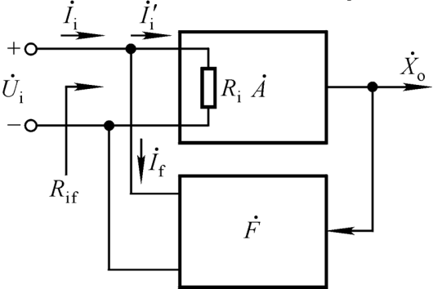

答：连入并联反馈后，反馈网络承担一部分输入电流，使得输入端干路电流增大，等效输入电阻降低。降低程度受电路放大倍数及反馈系数的影响。由实验三原理图可得反馈电流

可得等效输入电阻

取到数整理得

其中为两级放大电路的开环输入电阻，约，而为反馈电阻，，故项较约增大倍，相当于电导较电导增大约倍，故理论应接近于的，是输出电阻降低的主要原因。

可以看到，项在时接近于，深度负反馈时将进一步提高，较的降低更为明显。理想情况下，。